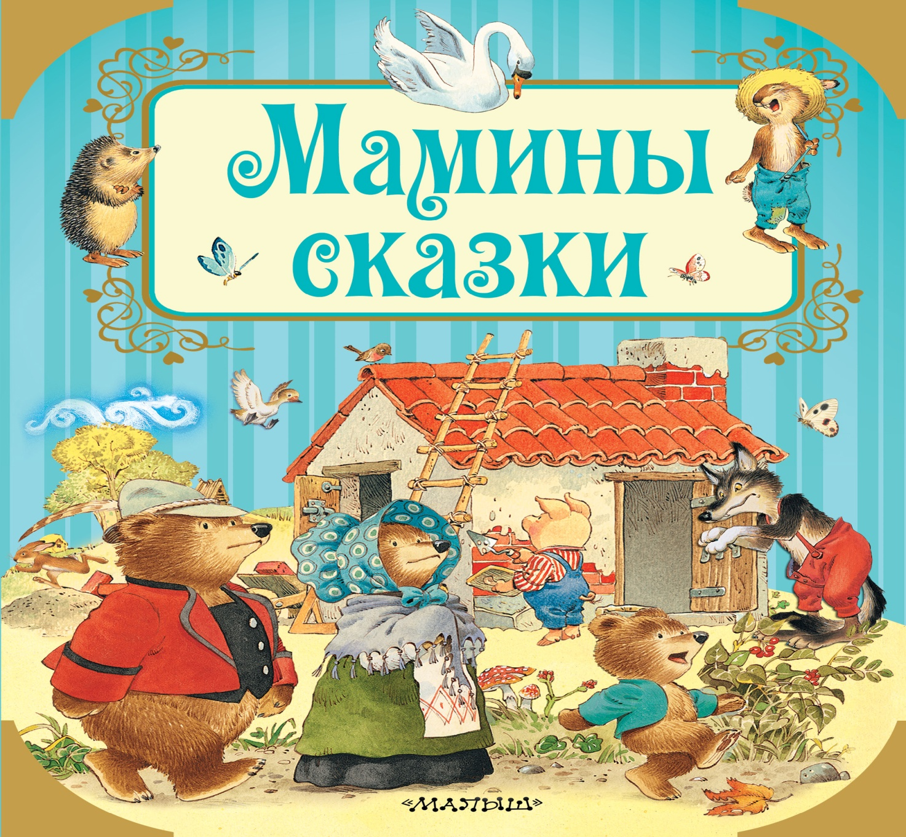

Сказка про непослушное Солнышко
Жил-был мальчик, которого звали Солнышко. Это был необычный мальчик. Он жил высоко на небе и был таким светлым, что освещал все вокруг. Греясь под его теплыми лучами, птички пели песенки, а деревья радостно шелестели своим зелеными листочками. Дети так любили Солнышко, что когда он выглядывал из-за тучки, начинали прыгать и весело кричать: «Солнышко! Солнышко выглянул!». Солнышко очень любил играть с детьми на полянке. Он пускал к ним «солнечных зайчиков», дети радостно ловили их и отпускали зайчиков обратно. У Солнышка был друг — Петушок. Он будил мальчика по утрам, купал по вечерам и читал на ночь сказки. Днем мальчик был очень занят, он играл с тучками в догонялки, собирал из облачков веселый паровозик, качался на качельке и просто бегал. Одно было плохо. Солнышко очень не любил ложиться по вечерам спать. Как только Петушок говорил ему, что пора ложиться в кроватку, у мальчика тут же находилась тысяча дел. Надо было срочно посмотреть мультик! Потом переставить все игрушки! Снова покушать, а покушав, опять почистить зубки.
Однажды, лежа в своей кроватке, Солнышко сказал Петушку:
- Я не буду спать.
- Хорошо, - сказал Петушок. - Если не хочешь спать, ты можешь просто полежать и отдохнуть.
- Не хочу лежать, - сказал мальчик.
- Что же ты будешь делать? - спросил Петушок.
- Я буду играть! - весело ответил Солнышко.
- Но ты очень устанешь.
- Не устану! - упрямился мальчик.
- Хорошо, ты можешь поиграть, - грустно вздохнул Петушок.
Тут же с кроватки полетело одеяло, и Солнышко побежал к кач
ельке. Вверх! Как радостно и весело! Вниз! Наконец можно играть сколько хочешь! Вверх! Не надо больше спать! Солнышко бегал, прыгал и веселился. Все вокруг казалось, радуется вместе с ним.
Ах, сколько дел он переделал! Составил из игрушек большую башенку. Собрал все свои машинки и устроил гонки. Почитал книжку. Нарисовал веселую картинку про Петушка и пустил «солнечных зайчиков» детям… но их никто не стал ловить. Никого не было. Детки спали. Петушок давно уже лег спать. Даже тучки куда-то разбежались. Солнышко загрустил. Теперь играть стало не так интересно. Он решил покатать паровозик из облачков, но тот никак не хотел ехать. Он начал строить башенку из кубиков, но кубики постоянно падали. Это очень расстраивало Солнышко. Он играл, играл и не заметил, как заснул. Утром дети проснулись. Погода стояла пасмурная и холодная. Солнышка нигде не было видно. Петушок проснулся и сразу полетел будить Солнышко. Но мальчику совсем не хотелось вставать. Настроение у него было совсем плохое. Он с трудом открыл глазки и увидел, что вокруг темно.
Что случилось? - спросил Солнышко.
- Ты очень устал, поэтому твой свет почти пропал, и стало холодно, – ответил Петушок.
Солнышко вскочил и побежал на полянку. Дети сидели дома и тосковали. Мальчик очень хотел помочь им развеселиться, но у него совсем не было сил, и «солнечные зайчики» никак не могли пробиться сквозь черные тучи. Птички спрятались от холода. Солнышко пытался согреть их, но у него никак не получалось сделать почти исчезнувшие свои лучики теплее и ярче. Деревья грустно качались под холодным ветром. Даже игрушки потеряли свои яркие цвета. Солнышко метался испуганно по небу и не знал, что ему теперь делать. Все вокруг стало серым. Унылым. Тоска и отчаянье охватили сердце. Все страдали от холода и тоски. Мальчик совсем отчаялся и заплакал. Петушок утешал Солнышко, но мальчик еще долго плакал.
- Я обязательно их спасу, - немного успокоившись, решил Солнышко.
Когда наступил вечер, мальчик покупался, почистил зубки и сразу лег в кроватку. Как было приятно лежать на мягкой подушечке и слушать сказку Петушка! Солнышко плотней укутался в теплое одеяльце и, улыбнувшись, заснул.
Утром мальчик проснулся и огляделся вокруг. Вокруг было светло и тепло. Игрушки вновь обрели свои яркие цвета. Солнышко вскочил с кроватки и побежал на полянку. Птички пели, а деревья шелестели зелеными листочками. Дети, звонко смеясь, кричали: «Солнышко! Солнышко!». Мальчик улыбнулся и пустил «солнечных зайчиков». С тех пор Солнышко всегда ложился вечером спать, ведь так важно проснуться отдохнувшим и в хорошем настроении.
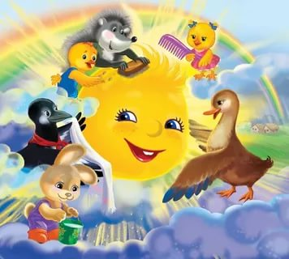

Сказка про « Непослушку»
Жила-была Непослушка. Жила она со своим папой и мамой, которые её очень любили. А вот Непослушка себя вела очень нехорошо. Никогда она папу с мамой не слушала, делала всё наоборот. Позовёт её мама обедать, а она нос воротит: «Не хочу». И не идёт, ни в какую. Попросит её мама игрушки убрать, а Непослушка специально их ещё больше по комнате раскидает. Положит мама Непослушку спать, а она не спит, прыгает по кровати, подушку, одеяло и простынь на пол скидывает. Приехала бабушка в гости к Непослушке, а Непослушка ей грубит и бабушку расстраивает.
Очень переживали папа с мамой, чего только не делали, ничего не помогает. Тогда спрашивает мама Непослушку:
- Непослушка, почему ты никогда не делаешь того, что мы тебя просим?
- А я лучше знаю, что мне надо делать, - отвечает Непослушка.
- Как же так? - удивляется мама, - Выходит мы тебе и не нужны совсем.
- Нет, не нужны.
- Ну, тогда мы с папой, наверно, в лес уйдём жить.
- Конечно, уходите. Я и без вас справлюсь, - говорит Непослушка.
Собрались папа с мамой в лес жить, он как раз недалеко от дома был. Говорят Непослушке:
- Мы уходим жить в лес, построим там себе избушку. Тебе на стол еду оставляем. Не забудь пообедать.
И ушли. Обрадовалась Непослушка, что она теперь сама себе хозяйка, будет делать, что хочет. Стала она прыгать, бегать, игрушки по дому разбрасывать. Вспомнила про обед и говорит:
- А вот и не буду кушать. Не хочу и не буду.
Осталась еда на столе. Пришли муравьишки и, пока Непослушка играла, всю еде к себе в муравейник унесли. А Непослушка играла, играла, и очень сильно проголодалась. Смотрит она, на столе нет ничего, только грязная посуда.
- Не страшно, поем конфет, - говорит Непослушка.
Подвинула она стул к шкафчику, забралась на него и вытащила целый кулёк с конфетами. Стала Непослушка кушать конфеты, а фантики на пол кидать. Съела аж 30 штук! Решила пойти порисовать. Стала искать карандаши, найти не может. Огляделась вокруг, все книжки и игрушки на полу разбросаны. Где тут что-то найти? Вдруг заболел у Непослушки зуб, а потом и живот. После стольких-то конфет! Грустно стало ей. Мамы нет, папы нет. Никто не пожалеет, лекарства не даст. Думает, пойду ка я лучше спать. Подошла к кроватке, а подушка, простынь, одеяло и даже матрас лежат на полу. Так не поспишь! Пошла Непослушка к дивану, и по дороге наступила на кубик, что на полу валялся.
- Ай, - вскликнула Непослушка.
Подобрала она ноги, села на диван и заплакала. Тут за окном кто-то завыл:
- Уууу, уууу.
Наверно волки. Страшно стало Непослушке. Она-то дома одна. Слышит, кто-то в дверь скребёт. Вдруг дверь открылась, и на пороге появились …. Папа и мама! Как обрадовалась Непослушка, стала она их целовать, обнимать и просить прощения:
- Простите меня мамочка, папочка. Я так плохо себя вела. Вы мне очень нужны! Я вас так люблю, больше обижать вас не буду.
Дала мама Непослушке лекарство, помогла почистить зубы, постелила для неё кроватку. Убрали они вместе игрушки, и Непослушка пошла спать. Утром мама разбудила Непослушку и говорит:
- Непослушка, иди завтракать.
- Мама, я больше не Непослушка. Теперь я Послушка.
Почистила Послушка зубы, потом пошла завтракать. Всё съела и «спасибо» сказала.

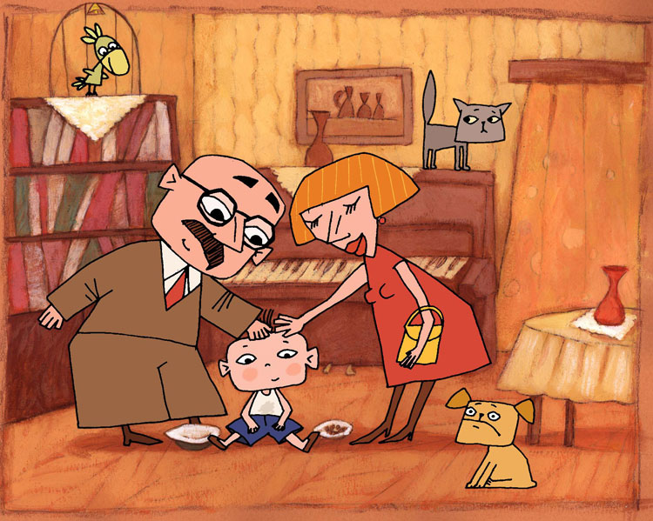

Сказка про непослушного слоненка
Вы, наверное, знаете, что в Африке живут слоны – самые большие животные на земле. Они знамениты не только этим: маленькие слонята – самые вежливые, самые послушные дети в саванне. Чтобы не потеряться и не расстроить маму и папу, слоненок на прогулке всегда держится своим маленьким хоботом за мамин хвост.
Но сегодня мы расскажем про одного непослушного слоненка.
Как-то раз слоны всей семьей отправились на прогулку.
– Только не отходи от нас далеко, – сказала слоненку мама. Ведь она лучше всех знала строптивый нрав своего ребенка и больше всех переживала из-за этого. – Ты еще совсем маленький и можешь заблудиться.
– Ладно, – согласился слоненок и стал усердно лакомиться бананами, которые своим длинным хоботом сорвал папа.
Вдруг словно маленькая радуга промелькнула перед ним. Слоненок поднял голову. Стрекоза! Это ее крылышки так красиво переливались в солнечных лучах. Забыв обо всем, не слыша тревожных возгласов родителей, слоненок ринулся за стрекозой. Он очень хотел поймать этот «солнечный зайчик». Но стрекоза исчезла в высокой траве, и слоненку пришлось остановиться.
– Куда это я попал? – спохватился он, переводя дыхание. И, посмотрев по сторонам, понял, что заблудился.
«Ну почему я никогда не слушаюсь маму? – размышлял слоненок, продираясь через заросли. – Как же мне теперь найти тропинку, по которой я бежал, и вернуться к папе с мамой?»
Он уже собирался заплакать, но не успел, потому что из-за кустов послышались жалобные крики. Забыв про свою беду, он побежал узнать, в чем дело, и увидел под деревом маленького попугайчика.
– Что случилось? – спросил слоненок.
– Мама не разрешает мне летать, но, пока ее нет дома, я хотел попробовать…
– Вот и ты не послушался маму, – слоненок аккуратно поднял своим хоботом попугайчика и посадил его в гнездо.
– Спасибо, – сказал попугайчик.
– Это тебе спасибо! – ответил слоненок.
Тут он разглядел в зарослях тропинку и побежал по ней, надеясь, что наконец-то найдет папу с мамой. Тропинка вилась между кустами и деревьями. Казалось, вот-вот она выведет его к своим, но вместо этого она вдруг пропала в густой траве.
Слоненок не удержался и заплакал. Он шел, сам не зная куда, и ругал себя за непослушание. Вдруг он услышал чей-то плач.
«Неужели кто-то еще, кроме меня и попугайчика, не послушался родителей?» – подумал Слоненок
Он прошел еще немного вперед и увидел плачущего львенка.
– Почему ты плачешь? – спросил слоненок. – Что, заблудился?
– Я не заблудился, – сквозь слезы ответил львенок. – Родители не разрешают мне бегать за дикобразами, а я не удержался и побежал…
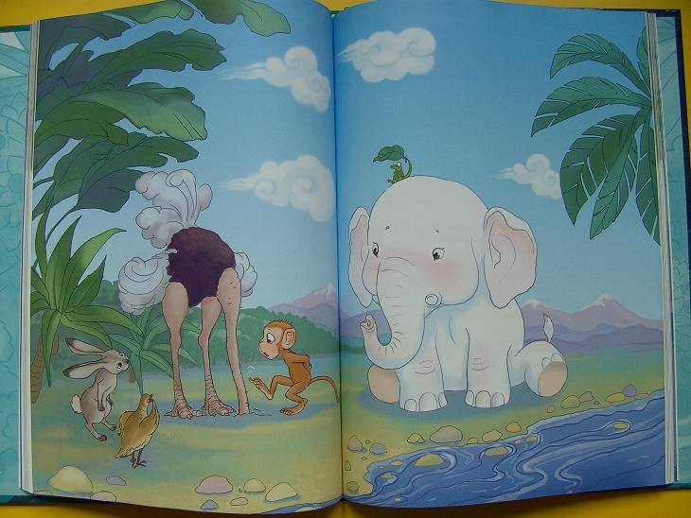

– Ну, и что?
– Дикобраз своими длинными, острыми иглами проткнул мне обе передние лапки, и теперь я не могу вернуться домой.
Слоненок тут же забыл о своих горестях.
– Не плачь, я тебе помогу.
Он опустился на колени, львенок заполз к нему на спину, и слоненок снова встал на ноги.
– Здорово, – обрадовался львенок, – сверху я хорошо вижу, куда надо идти.
Они быстро добрались до дома львенка, и тот облегченно прилег.
– Большое спасибо тебе, слоненок, за то что выручил.
– Не за что, – грустно ответил слоненок. – Главное, что ты дома. Вот бы и мне попасть домой… Ой, тропинка!
И действительно, стебли снова расступились перед ним. На этот раз это была хорошо утоптанная, широкая тропинка. Она не извивалась, а уверенно шла прямо и прямо, будто говоря слоненку: «Не бойся, я приведу тебя к родителям».
Слоненок до того обрадовался, что разогнался и еле-еле успел остановиться. Тропинка упиралась в озеро, а прямо перед ним отчаянно барахтался носорожек, пытаясь выбраться на берег. Сзади его подталкивал бегемотик, но у них ничего не получалось – берег был очень скользкий.
Не раздумывая, слоненок ухватился своим хоботом за маленький рог носорожка и изо всех сил стал пятиться назад. Бегемотик продолжал подталкивать носорожка сзади, и, в конце концов, им удалось вытащить его на берег.
Отдышавшись, слоненок спросил у носорожка:
– Зачем ты полез в озеро, если не умеешь плавать? Ведь ты мог утонуть.
– Мама не разрешает ходить без нее на озеро, но мы с бегемотиком поспорили, кто из нас быстрее бегает. Вышли на тропинку, по которой носороги и бегемоты ходят купаться, – раз-два-три, и побежали. Я не успел остановиться и свалился в воду. Хорошо, что бегемотик умеет плавать, но если бы ты не пришел купаться…
– Купаться я не хочу, – грустно ответил слоненок. – Я заблудился. Не послушался родителей, побежал за стрекозой и теперь не знаю, где их искать.
– Видишь, вдоль озера идет тропинка, – сказал бегемотик. – Она поднимается на холм. Совсем недавно оттуда доносились голоса слонов. По-моему, окликали тебя.
– Да неужели!? Спасибо тебе, бегемотик! Пока! – и слоненок опрометью кинулся по тропинке. Выскочив на холм, он увидел родителей.
– Мама, папа! Наконец-то я вас нашел. Теперь я всегда буду вас слушаться!
– Как же ты нашел нас? – спросил папа.
– Я все время помогал тем, кто попал в беду из-за своего непослушания. И каждый раз после этого появлялась тропинка. Она вела меня все дальше и привела к вам. Зато пока я вас искал, я научился помогать другим. А они помогли мне найти вас!

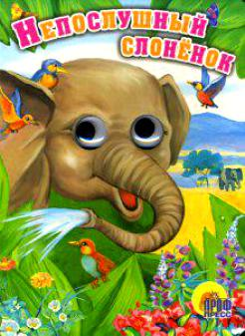

Непоседа, или сказка о том, как облака

превращаются в грозовые тучи

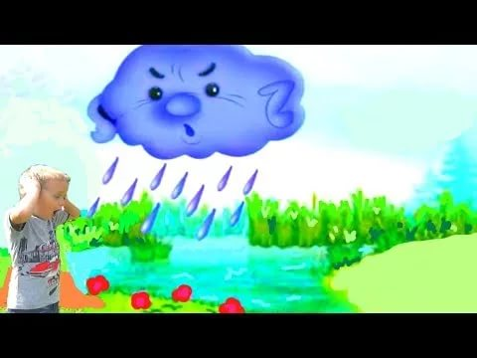
Высоко над землей проплывали белые облака. Среди множества непохожих друг на друга облаков плыло белоснежное облако - мама - и маленькое облачко - дочка. Мама-облако очень любила свою дочку, которую звали Облакуша. Хотя из-за ветреного и переменчивого характера дочка доставляла Маме-облаку немало хлопот. Ее так и прозвали — Облакуша-непоседа.
Вот и сейчас, подлетев к маме, Облакуша-непоседа сказала ей:
- Мам, можно я полечу вон к тому ручью, пока ветер стих? Там сидит очень смешной Медвежонок!
- Хорошо, только недолго! Мы скоро снова отправимся в путешествие.
- Я мигом, мама! - закричала Облакуша и полетела вниз.
В это время на берегу ручья сидел Медвежонок и задумчиво смотрел на облака. Он заметил, как одно маленькое облачко отделилось от остальных и начало спускаться. Облачко подлетело к Медвежонку и сказало:
- Привет! Как тебя зовут?
- Ой, а ты что, умеешь говорить? - удивился Медвежонок.
- Умею! Меня зовут Облакуша-непоседа! Мы прилетели сюда с моей Мамой-облаком! Вон она, видишь?
- А меня зовут Мишутка. Я живу в этом лесу. У меня есть свой садик. Хочешь, я тебе его покажу?
- А это далеко? - спросила Облакуша.
- Нет, недалеко! - ответил Мишутка и отправился показывать свой садик Облакуше-непоседе.
Садик действительно был очень красивый. В нем росли яблоня, вишня, яркие цветочки. Облакуше-непоседе он очень понравился, и она сказала:
- Когда я буду снова пролетать мимо, я обязательно загляну в твой садик, Мишутка. А сейчас мне пора, а то моя Мама-облако будет переживать.
И Облакуша стремительно полетела, потому что все облака уже отправлялись в путь.
Облакуша-непоседа нашла свою взволнованную Маму-облако, которая уже не была такой белоснежной, как раньше: ее бока и спинка стали немного отливать серым цветом.
- Что случилось, мамочка?! - воскликнула Облакуша. - Ты испачкалась?
- Я не испачкалась, дочка, - сказала Мама-облако. - Облака так устроены, что если они огорчаются, то постепенно все больше и больше походят на грозовые тучи. А иногда и вовсе становятся черными и страшными, злыми и даже плачут проливным дождем.
- Как наша тетушка Грозовая Туча? А кто ее так огорчил? - спросила Облакуша.
- Ты знаешь, дочка, когда-то наша тетушка I розовая Туча была белым и пушистым облаком. Она влюбилась в Утеса-Великана и сияла от счастья. Но камень все же оставался камнем. Утес не мог понять ветреную душу нашей тетушки, и они часто ссорились. После каждой ссоры она становилась все темнее и темнее, пока из белоснежного облака не превратилась в Грозовую Тучу. С тех пор наша тетушка Грозовая Туча редко бывает в хорошем настроении.
- Ой, мамочка, я больше никогда-никогда не буду расстраивать тебя! -пообещала Облакуша.
Через неделю Облака снова проплывали над лесом, где жил Медвежонок.
- Мам, я только на минуточку! Мне так понравился садик Медвежонка! Только посмотрю на него и сразу же вернусь обратно!
На этот раз Мишутка был очень грустный.
- Здравствуй, Медвежонок, почему ты грустишь? — спросила Облакуша.
- Давно не было дождя, и ручеек пересох. А яблоньке нужна вода, да и другим деревьям тоже!
- Я постараюсь тебе помочь, Мишутка! Вместе с нами плывет тетушка Грозовая Туча, которая должна полить другой лес. Я думаю, она не расстроится, если я возьму у нее немного воды.
Облакуша-непоседа вернулась на небо и догнала большую Грозовую Тучу. Туча спала, мирно покачиваясь на толстых и мягких, словно подушки, черных боках. «Наверное, не надо ее будить», - подумала Облакуша. И все же оторвала от нее кусочек и полетела к Мишутке.
- Держи, выжми аккуратно, для деревьев должно хватить! - Облакуша-непоседа протянула Медвежонку кусочек грозовой тучи.
Медвежонок смог полить все деревья в саду, даже немного осталось для цветов.
- Я обещала не расстраивать Маму-облако, мне нужно вернуться в срок. - И Облакуша полетела к маме.
- Мама, я прилетела вовремя! Но почему же ты потемнела еще больше? -спросила Облакуша-непоседа.
- Я очень огорчена! Тетушка Грозовая Туча пожаловалась мне, что ты испортила ее выходное платье - оторвала кусочек от ее нового наряда! Как плохо брать что-то без разрешения, вторгаться в чужую жизнь!
- Я больше никогда не буду брать и портить чужие вещи. И больше никогда не буду влетать в чужие дома без спроса. Прости меня, мамочка!
Мама-облако пристально посмотрела на дочку:
- Я люблю тебя, но мне грустно и обидно, поэтому мое платье потемнело и потяжелело еще больше. Иногда необдуманные поступки могут привести к буре, и даже из-за капельки огорчения может испортиться настроение на целый день! Особенно если это касается твоих детей.
С тех пор Облакуша-непоседа вела себя очень хорошо, была послушной.
Однажды Мама-облако попросила ее отнести письмо дядюшке Южному Ветру: всем облакам пора было лететь на юг, а он где-то задерживался.
- Облакуша, - сказала Мама-облако, - отнеси это письмо дядюшке Южному Ветру, он нам ох как нужен! Северный Ветер нынче силен и уже на подходе! Он может разогнать наши нежные облака. Торопись и не задерживайся в пути!
Облакуша-непоседа взяла письмо и полетела. Она действительно очень спешила выполнить такое важное и взрослое поручение. По дороге ей встретился нарядный Воздушный змей, который зацепился за дерево. «Я попал в беду! Облачко, выручи меня, отцепи мой хвост от веток!» — прокричал он Облакуше. Облакуша-непоседа очень торопилась, но у нее было доброе сердце, и потому она остановилась и помогла Воздушному змею, освободив от веток его длинный хвост. Но, как назло, ее сарафанчик намертво запутался в ветвях. Как ни старалась она отцепиться, ничего не получалось.
Неожиданно стемнело, поднялся сильный ветер. Тем не менее Облакуша не растерялась и в конце концов смогла освободиться. Она испугалась за Маму-облако и полетела обратно. Кругом бушевал ветер, и повсюду летали клочки облаков, гремел гром, и молния зигзагом прошивала небо. Облакуша звала Маму-облако, но потом ее подхватило порывом ветра и носило по небу до самого утра.
Когда буря закончилась, Облакуша долго искала свою маму, но ее нигде не было. Только к полудню солнышко согрело землю, и капельки воды стали вновь собираться в облака.
- Малышка, ты ищешь меня? - услышала Облакуша такой родной и любимый голос.
Мама стала, как прежде, пушистым белоснежным облаком.
- Мама, мама, ты вернулась! Прости меня, я не успела отнести письмо, как всегда, подвела тебя и чуть совсем не потерялась! - Обрадованная Облакуша прижалась к Маме-облаку.
- Когда налетел Северный Ветер, я очень испугалась за тебя, Облакуша. Мое платье стало таким тяжелым, что я не смогла больше летать и дождем упала вниз. Я очень люблю тебя, доченька! Ветер принес мне весть от Воздушного змея. Я рада, что ты не оставила его в беде и помогла ему. Только, пожалуйста, всегда береги себя. Ведь теперь ты знаешь, почему мы, белые и пушистые облака, иногда превращаемся в грозовые тучи.

